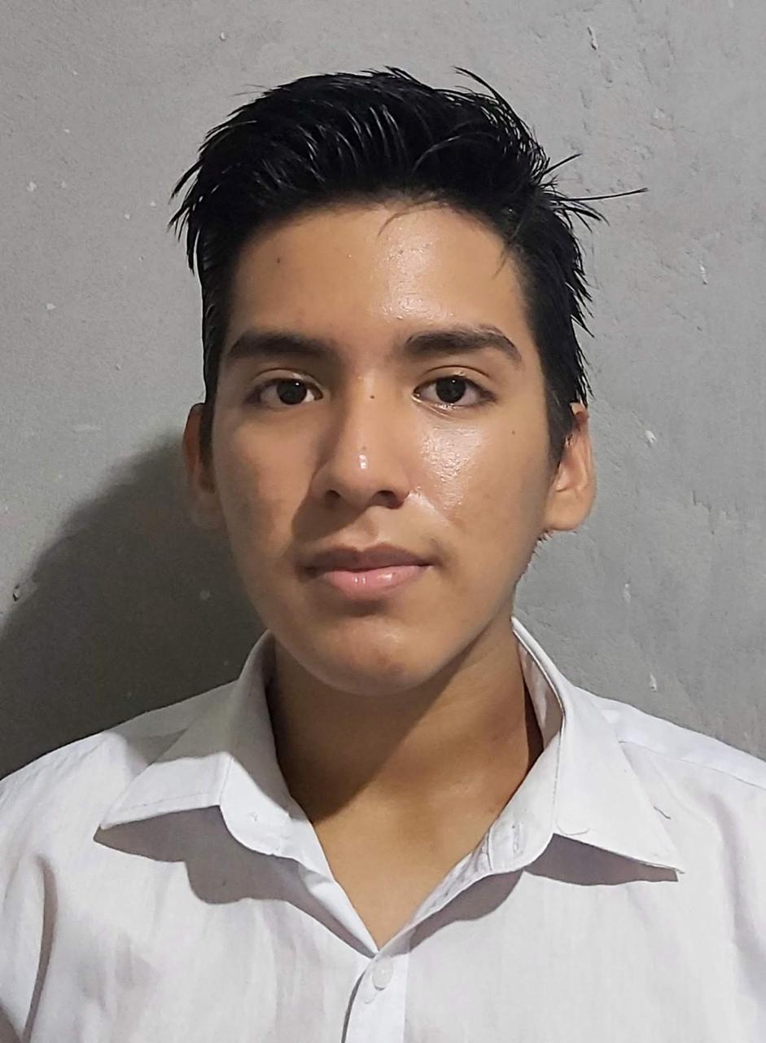j |  | michael jair carvaca cabrera
Perfil  Soy un estudiante de gastronomía apasionado por el aprendizaje continuo y el desarrollo de nuevas habilidades culinarias, me destaco por mi capacidad para trabajar en equipo, mi atención al detalle. Estoy dispuesto a asumir cualquier puesto que me permita crecer y aplicar lo que he aprendido en el campo de la gastronomía.  Contacto  TELÉFONO:  0995858236  SITIO WEB:  (10) Jair Carvaca | LinkedIn  CORREO ELECTRÓNICO:  mike.carvaca@gmail.com  Aficiones  Me gusta cocinar  Me gusta aprender otros idiomas |  | EDUCACIÓN  Unidad Educativa Fiscal Nueve De Octubre  21/04/2018 – 6/03/2024  Me gradué en bachiller en ciencias con un promedio de 9,00 Instituto Superior Tecnológico Sudamericano  10/06/2024 – En curso  EXPERIENCIA LABORAL  Aun no tengo experiencia laboral  APTITUDES

